Отображение изображения по URL

Добавим на вью приложения ImageView и создадим Outlet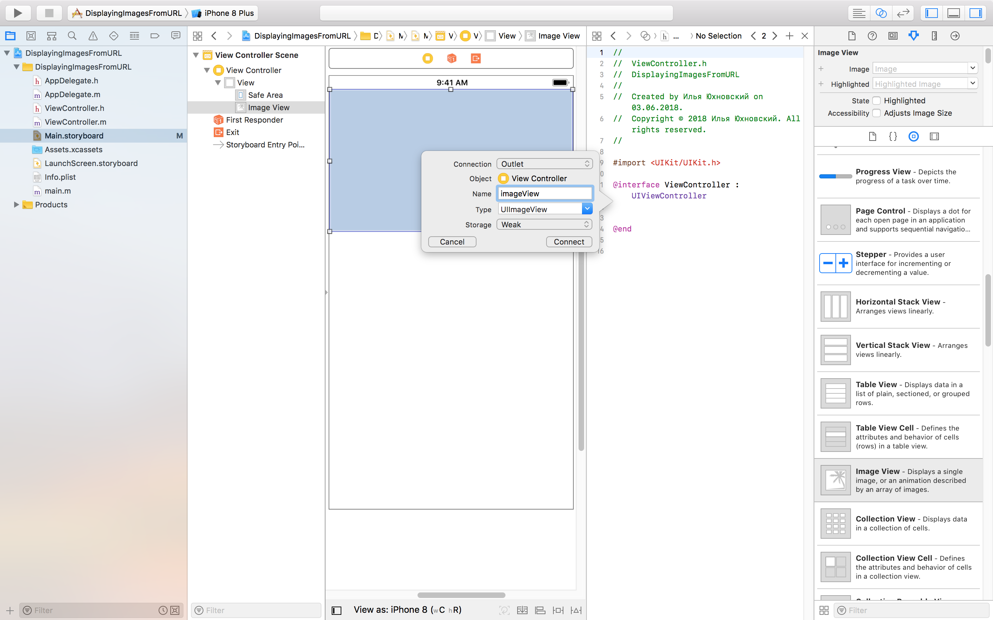

Добавляем в m-файл следующий код: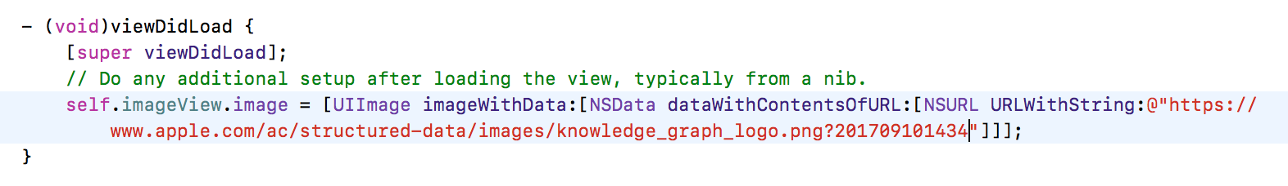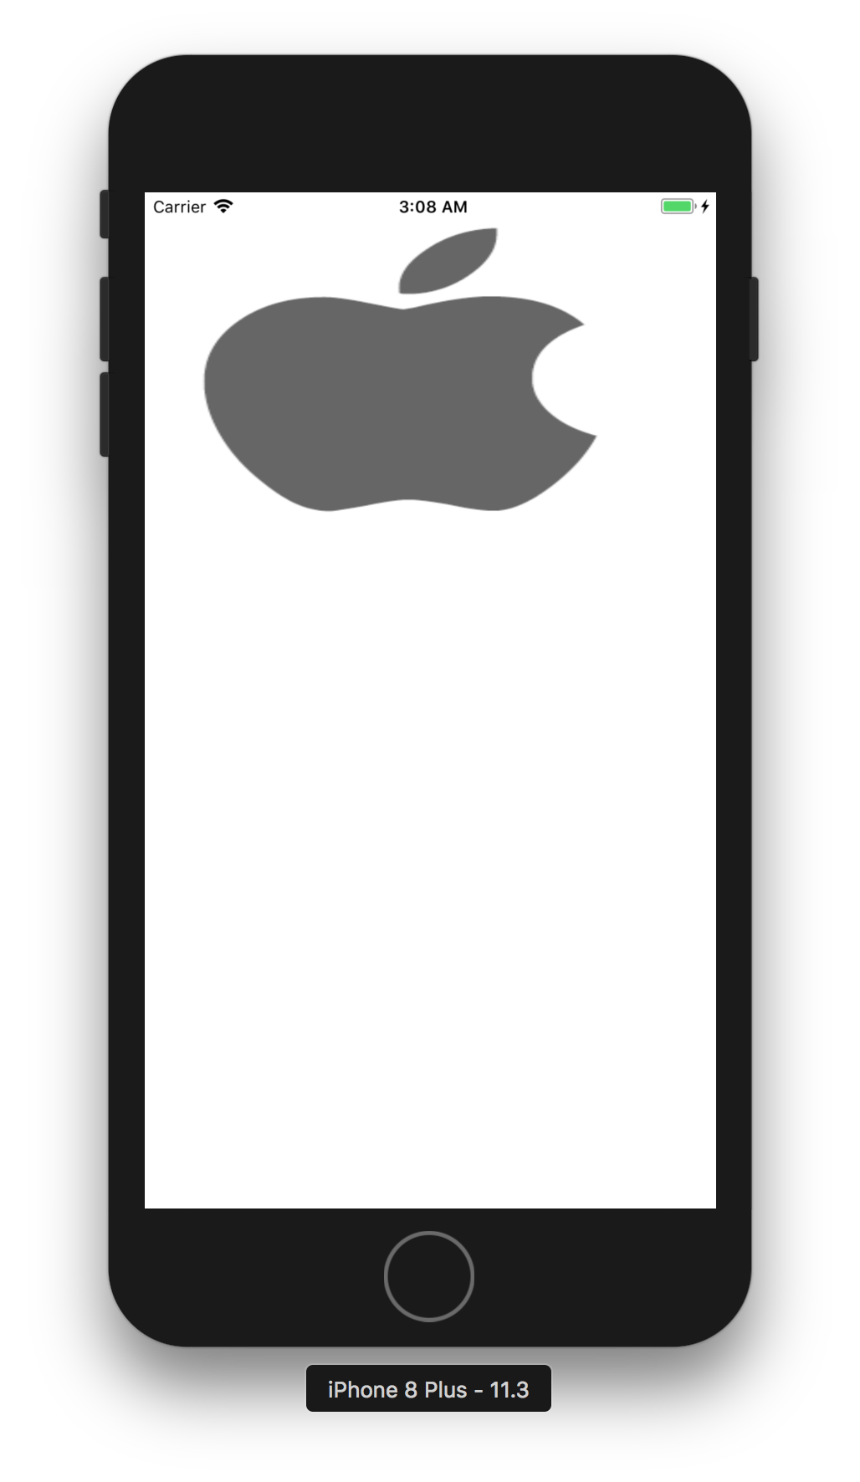

Запускаем приложение и наблюдаем результат.

Поздравляем, вы добавили изображение по заданному URL.